第一单元单元分析
【单元内容概述】
人文主题
本单元以“民风民俗”为主题，编排了《北京的春节》《腊八粥》《古诗三首》《藏戏》四篇课文。这些课文体裁和题材不同，但都充满了浓郁的民俗风情，有着深厚的文化内涵，能让学生充分体会中华优秀传统文化的博大精深，感受中华传统习俗中蕴含的人情美、文化美，激发学生对祖国传统文化的热爱。
课文编排
《北京的春节》将老北京的春节习俗娓娓道来，为我们展示了一幅老北京的民俗画卷；《腊八粥》从小孩儿八儿的视角，将我们引入美好的腊八风俗；《古诗三首》描写了古代人们过传统节日时的习俗或传说，令我们回味无穷；《藏戏》介绍了藏戏的形成及艺术特色，让我们对藏戏有基本的了解和认识，感受藏戏的艺术魅力。
语文要素
本单元的语文要素是“分清内容的主次，体会作者是如何详写主要部分的”，这是在学生已经学习过的如何把握文章的主要内容、怎样围绕中心意思来写等要素基础上的延伸。阅读时要分清内容的主次，领会作者要表达的意思，还要学习作者是如何根据要表达的主要意思，把主要部分写详细的，教材从阅读和表达两个方面都提出了要求。本单元的习作话题是“家乡的风俗”，紧密结合本单元的人文主题，引导学生探寻自己身边的民风民俗。

【单元核心素养目标】
文化自信：了解不同地方的特色与风俗，感受不同地方的风采，体会不同的趣味。
语言应用：体会课文不同的语言风格，体会语言表达的丰富性和多样性。
思维能力：能分清课文内容的主次,了解课文的详略安排及其效果,体会详写主要内容的好处。
审美创造：通过不同形式的教学，感受丰富多彩的民族风俗的同时，感受到中华优秀传统文化的博大精深,以及中华传统习俗中蕴含的人情美、文化美。
【单元任务群目标】
任务群类型 | 任务群目标
基础型学习任务群 | 1.会写38个字，正确读写38个词语。  2.认识并临摹行书，逐渐提高自己的书写速度。  3.朗读并背诵《寒食》《迢迢牵牛星》《十五夜望月》《长歌行》。
发展型学习任务群 | 1.能分清课文内容的主次，了解课文的详略安排及其效果，体会详写主要内容的好处。  2.体会课文不同的语言风格，感受丰富的民俗文化。  3.能介绍一种风俗或写一次自己参加活动的经历。  4.能根据表达的需要，抓住重点来写。  5.总结交流分清课文主次的意义及如何根据表达的需要安排详略。
拓展型学习任务群 | 1.推荐阅读：《人老舍不得》（老舍）。  2.实践活动：  （1）多度交流、展示自己感兴趣的风俗。  （2）根据场合、对象等作即兴发言。

【单元任务群设计】
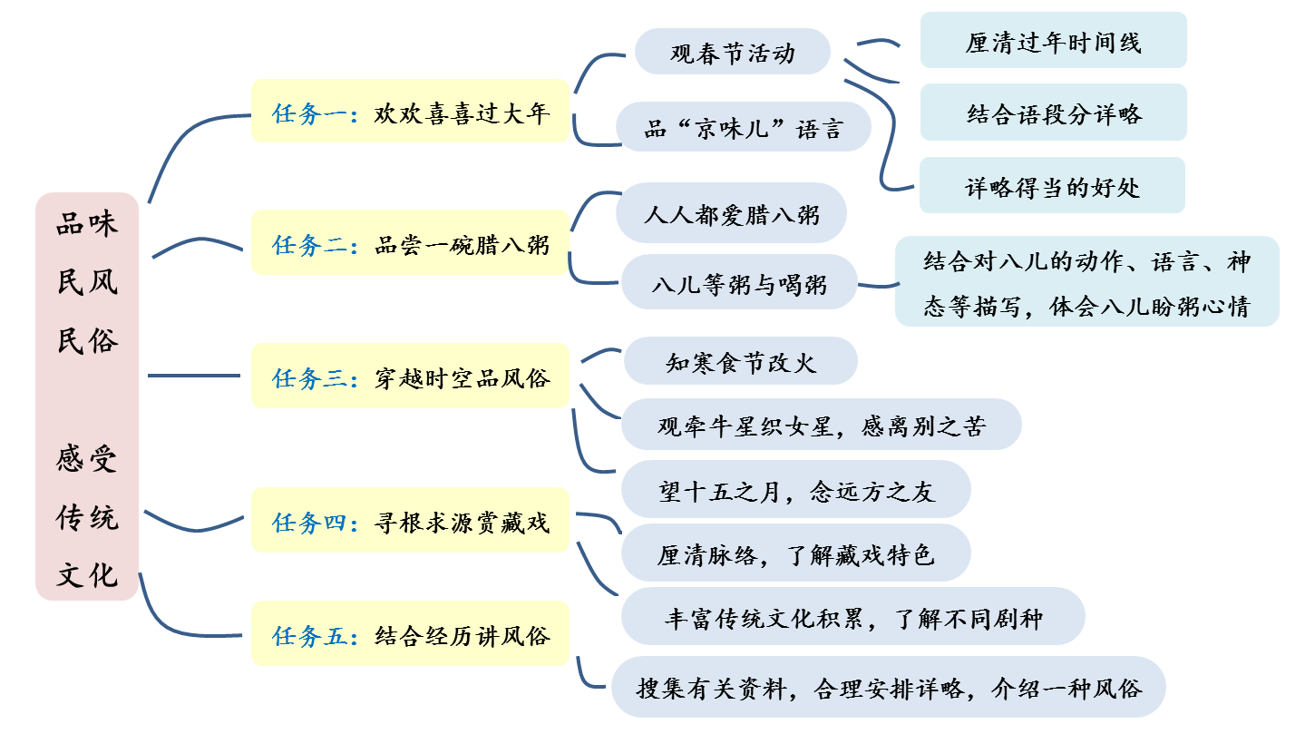

1 北京的春节
【核心素养目标】
文化自信：感受春节的热闹与隆重，感受传统节日的魅力，认同中华文化，提升文化自信。
语言运用：学习抓住重点进行细致描写的方法。
思维能力：了解课文的表达顺序，明确详略安排的表达效果。
审美创造：品味“京味儿”语言特点，感受作者是如何借助“京味儿”语言突显民俗特色的。【课前解析】
关注文章结构：本篇文章以时间为经线，以人们的活动为纬线结构全文。作者先介绍北京的春节从腊月初旬就开始了：人们熬腊八粥、泡腊八蒜、购买年货、过小年……做好过春节的充分准备。紧接着，详细描述过春节的三次高潮：除夕夜家家灯火通宵，鞭炮声日夜不绝，吃团圆饭、守岁；初一男人们外出拜年，女人们在家接待客人，小孩逛庙会；元宵节观花灯、放鞭炮、吃元宵。最后写正月十九春节结束。
关注春节习俗：春节是我国重要的传统节日。春节，是农历正月初一，又叫阴历年，俗称“过年”。它是农历一年的岁首，即正月初一，传统意义上的春节是指从腊月初八的腊祭或腊月二十三的祭灶，一直到正月十五，其中以除夕和正月初一为高潮。春节在中国人的心目中，融入了无限的留恋、回味和憧憬。春节，是中国最具文化内涵和传统魅力的节日，也是最有凝聚力的一个节日。
【教学目标】
1.会写“醋、饺”等15个字，正确读写“热情、风筝”等20个词语。
2.了解课文的表达顺序，把握详略安排及其效果，学习作者抓住有特色的民俗活动进行细致描写的方法。
3.体会老舍“京味儿”语言的特点，感受老北京春节的民风民俗。
4.联系生活实际和阅读体验，感受不同时代、不同地域的春节习俗。
【教学重点】
了解课文的详略安排，体会详略得当的表达效果。
【教学难点】
品味老舍“京味儿”语言的特点；通过比较阅读，学习按时间顺序记叙和详略得当的写作方法，并体会这样写的好处。
【课前准备】
多媒体课件。
【课时安排】
2课时
第一课时
【教学目标】
1.会写“醋、饺”等15个字，正确读写“热情、风筝”等20个词语。
2.初读课文，了解北京过春节的习俗，感受节日的热闹气氛。
3.明确课文的表达顺序，分清主次，了解课文的详略安排。
【教学过程】
一、情境导入（出示课件3）
教师导入新课：你和家人是怎样过春节的？春节的哪些习俗给你留下了深刻的印象（师生交流关于春节的习俗）你想了解老北京是怎样过春节的吗？让我们走进著名作家老舍先生描绘的北京的春节吧。
教师出示课题并板书：北京的春节，学生齐读课题。
（设计意图：创设情境，谈话切入，引导学生说说自己家里过春节的情景，唤起学生对春节时热闹喜庆气氛的回忆，调动学生积极的情绪状态，引发学生的共鸣，让学生对文本产生学习兴趣。）
二、了解作者（出示课件4）
老舍（1899—1966），现代著名作家。原名舒庆春，字舍予，满族人。他被誉为文艺队伍中的劳动模范，是新中国第一位获得“人民艺术家”称号的作家。著有长篇小说《骆驼祥子》《四世同堂》，剧本《茶馆》等。
三、初读课文，学习字词
1.初读课文（出示课件5）
（1）教师提出要求：自由读课文，读准字音，读通句子。思考：北京的春节从整体上
给你留下了怎样的印象？
（2）学生自由读课文，并思考相关问题。
（3）教师组织交流：对北京春节的总体印象是时间跨度大、热闹。（关于对北京春节的印象，同学们的理解可能是多种多样的，“喜庆”“团圆”“京味浓厚”“祥和”等也是其特点。）
（设计意图：让学生通过阅读初步感知，感受老北京春节的特点，培养学生边读边思考的习惯。）
2.学习字词
（1）（出示课件6）出示词语。
教师指名读词语，同学间注意纠正字音。
（2）（出示课件7）读准词语“万象更新”“间断”“正月”“白云观”“分外”中的多音字，明确先理解字在词中的意思，再根据意思确定读音的方法。
读准带有儿化音的词语：杂拌儿 零七碎八儿 玩意儿 擦黑儿 摆摊儿
（设计意图：儿化音的词语多，是本文的语言特点。读准儿化音，可以为体会老舍“京味儿”的语言特点作好铺垫。）
（3）（出示课件8）学生明确本课要求会写的生字，读准字音，知道“饺、拌、眨、燃、贩”等是左右结构，左窄右宽，书写时注意右半部分要舒展，左右两部分要安排得紧凑一些。
重点指导“醋、摊、燃”等容易写错的字。（出示课件9-11）
四、再读课文，厘清写作顺序，明确内容详略
1.（出示课件12）教师出示要求：默读课文，勾画文中表示时间的词语。
预设：学生在教材中勾画“腊八、从腊八起、腊月二十三、过了二十三”等表现时间的词语。
教师组织学生交流文中表示时间的词语，然后引导学生发现文中隐含的时间，如腊月初九至腊月二十二、腊月二十四至腊月二十九。
2.教师提出问题：本文是按照什么顺序描写老北京的春节的？
预设：时间顺序。（教师板书：时间顺序）
（出示课件13）教师出示要求：请找出春节期间人们的活动，填写学习单。
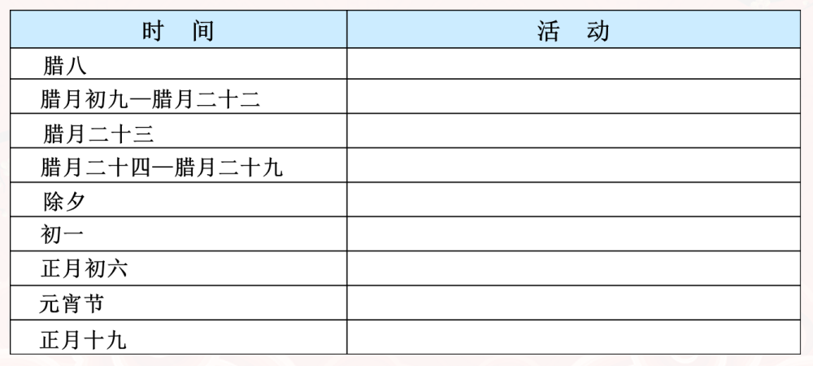

学生活动：找出春节里人们的活动，并填写学习单。
学生交流汇报，教师相机指导：
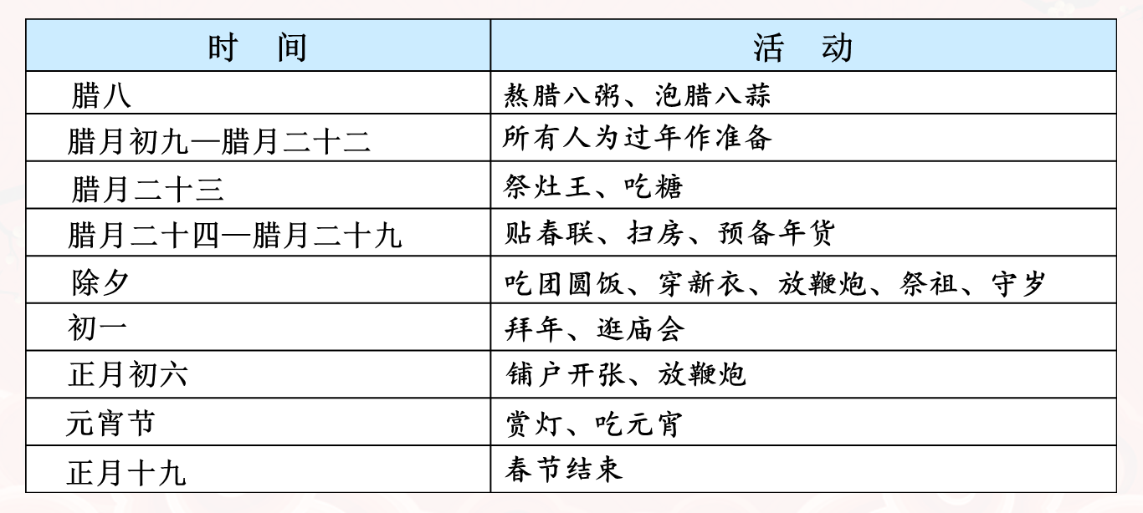

（设计意图：以表格的形式把春节的时间和风俗习惯一目了然地呈现在学生的眼前，这样有利于培养学生自主学习、自主解决问题与合作解决问题的能力。）
3.（出示课件14）教师提出问题：说一说哪几天写得详细，哪几天写得简略。
汇报交流，教师板书。详写：腊八 腊月二十三 除夕 初一 元宵节
（设计意图：根据本单元的核心素养目标及学习任务群目标，让学生能够分清课文内容的主次，了解课文的详略安排。）
五、课堂演练（出示课件15）

第二课时
【教学目标】
1.引导学生学习按时间顺序记叙和详略得当的写作方法，并体会这样写的好处。
2.体会老舍“京味儿”的语言特点。
3.联系生活实际和阅读体验，感受不同时代，不同地域的春节习俗。
【教学过程】
一、复习回顾，感受春节魅力（出示课件17）
教师导入：上节课，我们通读了课文，初步感受了老北京过春节时间跨度大、热闹的特点。课文是按照怎样的顺序写春节的？哪几天写得详细？
预设：课文是按照时间顺序写春节的。腊八、腊月二十三、除夕、初一、元宵节写得详细。
教师板书：腊八、腊月二十三、除夕、初一、元宵节
教师总结：同学们说得非常好。我们今天来细细品读课文，感受老北京春节的特点。
二、精读细研，品读详写部分内容
（一）研读“腊八”部分（出示课件18）
教师提出问题：深入地读一读课文第1、2自然段，课文写了腊八这一天的哪些风俗？想想作者是如何抓住重点，写出风俗特点的。结合自己过年的感受作批注。
学生汇报交流：熬腊八粥、泡腊八蒜。
1.熬腊八粥（出示课件19）
交流语句：这种粥是用各种米，各种豆，与各种干果（杏仁、核桃仁、瓜子、荔枝肉、莲子、花生米、葡萄干、菱角米……）熬成的。这不是粥，而是小型的农业展览会。
学生汇报交流：通过这句话可以感受到腊八粥食材多的特点，其中“这不是粥，而是小型的农业展览会”一句运用了比喻的修辞手法。
2.泡腊八蒜（出示课件20）
交流语句：到年底，蒜泡得色如翡翠，醋也有了些辣味，色味双美，使人忍不住要多吃几个饺子。
学生汇报交流：通过“色如翡翠”“色味双美”可以感受到腊八蒜“色味双美”的特点。
教师总结：（出示课件21）课文写了腊八这一天熬腊八粥和泡腊八蒜的风俗，重点描写了腊八粥食材多，腊八蒜色味双美的特点。我们通过这些描写可以感受到人们在腊八这一天的幸福感和满足感。作者在描写腊八的风俗时抓住了重点，写出了特点。
（二）研读“腊月二十三”“除夕”“初一”“元宵节”部分
（出示课件22）1.学生根据学习提示，以小组为单位进行研读。
提示一：默读文中描写“腊月二十三”“除夕”“初一”“元宵节”的段落，思考作者重点描绘了哪些习俗，勾画相关语句。
提示二：找出作者是怎样写出风俗特点的，圈画关键词句，并作简单批注。
2.教师巡视，相机指导。
3.学生以小组为单位进行交流反馈。
（1）研读“腊月二十三”部分（出示课件23）
预设1：通过句子“腊月二十三过小年，差不多就是过春节的‘彩排’”，可以看出小年在春节里的重要地位。
预设2：（出示课件24）通过句子“在老年间，这天晚上家家祭灶王”，可以看出小年的习俗是“祭灶王”。
预设3：通过句子“在前几天，街上就有好多卖麦芽糖与江米糖的，糖形或为长方块或为大小瓜形”，我们仿佛看到了街上卖糖的景象，街上卖糖的人可真多啊，糖的形状也很有特点。
预设4：通过句子“按旧日的说法，用糖粘住灶王的嘴，他到了天上就不会向玉帝报告家中的坏事了”，我们知道了吃糖习俗的来历，这个习俗的来历可真有意思。
教师总结：作者抓住腊月二十三“祭灶王”的习俗，重点写了街上卖糖的景象和吃糖习俗的来历，使风俗特点更加突出。
（出示课件25）教师组织学生朗读：有感情地朗读第6自然段，边读边想象腊月二十三这一天北京街上的热闹景象。
（2）研读“除夕”部分（出示课件26）
教师提出问题：请你找出这一自然段（第8自然段）的中心句。
预设：除夕真热闹。
教师提出问题：作者是如何写出除夕这一天的热闹场景的？
师生交流：“家家赶做年菜，到处是酒肉的香味”，从嗅觉的角度写出了除夕的热闹；“门外贴好红红的对联，屋里贴好各色的年画”，从视觉的角度写出了除夕的热闹；“鞭炮声日夜不绝”，从听觉的角度写出了除夕的热闹。
（出示课件27）教师提出问题：文中重点写了除夕这一天的哪些习俗？
预设1：文中重点写了除夕吃团圆饭、祭祖、守岁的习俗。
预设2：通过“除非”“万不得已”“必定”“除了……都……”这些词语，我们可以看出人们对吃团圆饭、祭祖、守岁等习俗的重视。
（出示课件28）教师组织学生朗读：有感情地朗读第8自然段，感受除夕热闹画面中饱含的浓浓亲情和人们辞旧迎新的美好期盼。
（3）研读“初一”部分（出示课件29）
教师提出问题：请你说一说初一这一日的特点。
预设：初一的光景与除夕截然不同，全城都在休息。
教师提出问题：初一“全城都在休息”，会不会没有节日气氛呢？
（出示课件30）预设：不会。男人们去拜年，女人们招待客人，小贩在忙着摆摊，小孩子在忙着逛庙会。不同的人群有不同的活动。
教师提出问题：作者为什么分类写不同人群的活动，又重点写了小孩子逛庙会的场景？
预设：不同的人群有不同的活动，是正月初一最突出的特点，而孩子们的活动最有意思，最能激发读者的兴趣。
（4）研读“元宵节”部分（出示课件31）
教师提出问题：读读描写花灯的语句，作者写出了花灯的哪些特点？
预设1：通过“处处悬灯结彩”“整条大街像是办喜事”“有名的老铺都要挂出几百盏灯来”，可以看出花灯数量多的特点。
预设2：通过“玻璃的”“牛角的”“纱灯”“通通彩绘《红楼梦》或《水浒传》故事”“图案各式各样”“用麦苗做成一两条碧绿的长龙”等内容可以看出灯的种类多。
（出示课件32）教师提出问题：读下面两段话，比一比：哪种说法好？
- 有的一律是玻璃的，有的清一色是牛角的，有的都是纱灯；有的通通彩绘《红楼梦》或《水浒传》故事，有的图案各式各样。
- 有的都是玻璃的，有的都是牛角的，有的都是纱灯；有的都彩绘《红楼梦》或《水浒传》故事，有的图案各式各样。
预设：第一句好，因为第一句的用词更加丰富。
（设计意图：通过第一句话中“一律”“清一色”“通通”和第二句话“都”的词语对比，体会同一个意思可以用不同的词语表达，感受作家语言表达的丰富性。）
（出示课件33）教师引导：元宵节只有街上有灯吗？
预设：“家中也有灯：走马灯、宫灯、各形各色的纸灯，还有纱灯，里面有小铃，到时候就叮叮地响。”
教师总结：元宵节这一天街上有灯，店铺里有灯，家中也有灯，到处都是灯的世界。
三、整体阅读课文，体会详略安排得当的好处
1.（出示课件34）教师提出问题：快速默读课文写得比较简略的部分，思考：这些部分的写法和“腊八”“腊月二十三”“除夕”“初一”“元宵节”这几日相比有什么不同？
（出示课件35）预设：详写部分重点交代了人们的活动。略写部分一笔带过，甚至把几天的时间、几天的事情合在一起写，写得比较概括。
2.（出示课件36）教师提出问题：作者为什么把这些日子写得简略？有详有略的好处是什么？
师生交流：根据不同日子在春节中的重要程度，主要部分详写，抓住重点，写出特点；次要部分略写，一带而过。这样写详略得当，主次分明，重点突出。
教师相机板书：抓住重点 写出特点
3.（出示课件37）教师提出问题：找出文中描写孩子们过春节的部分读一读，再说说你是怎样过春节的。
学生找出描写孩子们过春节的部分并自由朗读。
师生交流庆祝春节的方式，如包饺子、放鞭炮、吃团圆饭、拜年、逛庙会和逛花市等活动，并交流自己过春节时的感受。
（设计意图：学生联系生活实际，感受不同地域的不同习俗，体会春节热闹、祥和的气氛。）
四、对比阅读，感受不同作家笔下的新年
1.（出示课件38）教师提出要求：读一读“阅读链接”中的内容，想一想它与老舍笔下的春节有什么不同。
2.学生根据要求浏览选文，并勾画相关语句。
3.汇报交流（出示课件39）
预设1：斯妤的《除夕》细致描写了闽南老家腊月二十九围炉全家人忙碌的情景，老舍的《北京的春节》写的是从腊八到正月十九整个春节期间的热闹、喜庆。
预设2：《北京的春节》描写了老北京春节的一系列热闹场景，展示了一幅老北京的民俗画卷。《除夕》介绍了闽南老家的春节习俗，通过一家人的忙碌，表现节日的温馨与喜庆，流露出对生活的热爱。
教师总结：通过对这两篇文章的阅读，我们可以感受到地域、时代、生活经历等的不同，会呈现出不同的主题、风格、情感。
（设计意图：引导学生品读文段的同时，通过对比阅读，学习片段中的详略得当的写作方法，以及品味作者的语言特点。）
五、体会老舍“京味儿”的语言特点
1.（出示课件40）教师提出要求：浏览课文，在文中画出带有“京味儿”语言特点的语句。
2.学生根据要求浏览课文，并勾画相关语句。
3.汇报交流
预设1：孩子们喜欢吃这些零七八碎儿，即使没有饺子吃，也必须买杂拌儿。他们的第二件事是买爆竹，特别是男孩子们。恐怕第三件事才是买玩意儿——风筝、空竹、口琴等——和年画。
“零七八碎儿”“杂拌儿”“玩意儿”，这些儿化音让人读起来感到亲切随和。
（出示课件41）预设2：腊月和正月，在农村正是大家最闲在的时候。
“闲在”是闲适自在的意思，老舍的话剧作品《茶馆》中“秦二爷，您怎么这么闲在，想起下茶馆儿来？”也用了“闲在”这个词。
教师总结：文中儿化音和“闲在”等词语的运用，让文章彰显了北京话的韵味。
（设计意图：根据本单元的学习任务群目标，让学生能够体会课文不同的语言风格。）
六、主题概括，拓展延伸
1.主题概括（出示课件43）
本文主要介绍了北京的春节从腊月上旬开始，直到正月十九结束，这一段时间老北京过春节的习俗，展示了节日习俗的温馨和美好。字里行间反映出了老北京人们欢欢喜喜过春节的心情，也表达了作者对传统文化的喜爱和认同。
2.拓展延伸（出示课件44、45）
教师安排学生阅读《过年的味道》。
（设计意图：引导学生品读文段的同时，感受不同作家笔下不同的春节。）
七、课堂演练，课后作业
1.课堂演练（出示课件46）
2.课后作业（出示课件47）
教师布置作业：除夕这一天，家家户户都要享受丰盛的年夜饭，请你描述一下一家人吃年夜饭时的热闹场面，一定要注意详略得当。
（设计意图：引导学生详细描写一家人吃年夜饭的场景，说出自己过春节的心理感受，明确写作时要懂得详略得当。）
【板书设计】
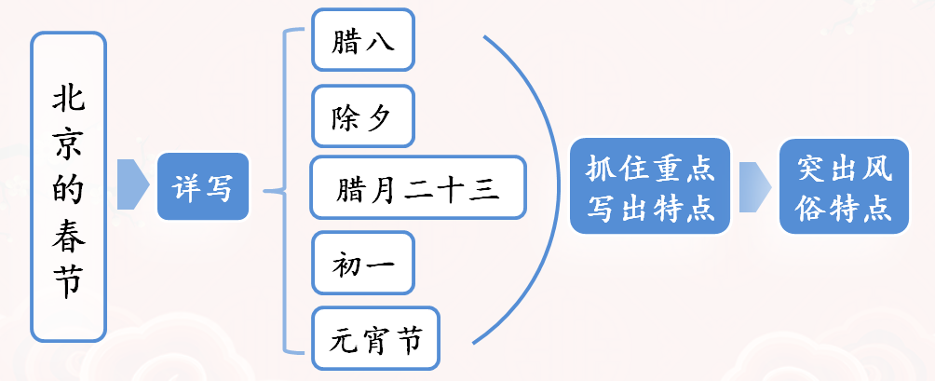
【教学反思】
《北京的春节》是老舍先生所写的一篇脍炙人口的散发着浓郁乡土气息的散文。本文以时间为顺序，作者用通俗易懂的语言，对北京春节的热闹景象和风俗习惯进行了介绍，展现了中国传统节日习俗的温馨和美好，勾起读者对年味的向往，对传统节日的留恋。在教学过程中要注意从语言特色、详略、比较阅读、表达顺序等方面感受北京春节的热闹及传统节日的习俗。
读是培养学生语感和提高语言素养的最佳途径之一，也是学生与文本对话的最有效的途径之一。本节课教学中，我首先落实学生阅读的主体地位，给学生充足的阅读时间，保证他们能多次自主阅读，让学生独立、充分地与文本对话。我从整体入手，紧扣中心，抓住关键词“热闹、忙碌、喜庆、团圆”，帮助学生读通课文，了解课文脉络。接着，我在这个基础上通过自主学习、小组合作，勾画圈点批注，抓住关键词句展开教学，采用朗读、品味、想象等方式引导学生理解、感悟语言。
本课写了北京春节的一系列习俗，字里行间透露出人们欢欢喜喜过新年的心情，文中列举了大量的习俗，其中许多情景孩子们从未见过，但老舍先生的描述使人身临其境。教学时，我采用以读为主，辅以灵活多变的教学方式，如小组合作探讨交流、课堂延伸激发表达等，为学生创设积极的说话氛围，使学生在读中感悟，读中生情，了解北京春节的风俗习惯，感受春节的热闹气氛，从而了解中华民族传统节日。此外，我着重触发学生已有的生活体验，还为学生创设和谐的对话氛围，让学生大胆交流，在这种对话中不断感悟，提升学生对文本的理解，培养学生的语言学习能力和表达能力。
在教学过程中，引导学生抓住重点时段“除夕、初一、元宵节”来进行品读，通过有层次、有秩序、有针对性的提问，把学生的思维、观察和想象的能力充分调动起来，让学生把握本文的谋篇布局，让学生了解节日习俗中的民族文明和传统文化。在升华情感的同时，激起学生表达、抒发情感的欲望。由老舍先生的《北京的春节》延伸到我们自己的春节，在教学中渗透作者的写作方法，体会本文写作方法的精妙之处，指导学生进行习作实践。

